Pressmeddelande april 2014

**Trummor och fanfarer för Barrels and Drums  
Nu lanserar Di Luca & Di Luca i samarbete med Enjoy Wine & Spirits; Barrels and Drums, två alkoholfria drycker på Ica och Coop. Från mitten av april finns två eleganta franska alkoholfria nyheter i butik; en frisk, torr chardonnay med välbalanserat inslag av tropiska frukter och citrus, samt en medelfyllig merlot med inslag av röda bär, örter och med en liten strävhet.**

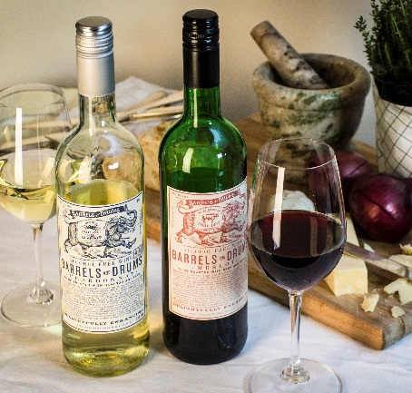 – Det känns verkligen inspirerande att få erbjuda svensk dagligvaruhandel två riktigt bra alkoholfria alternativ. Båda dryckerna håller en mycket hög kvalitet och är framtagna på de välkända och uppskattade druvorna merlot och chardonnay, berättar Torbjörn Rolander, produktutvecklare på Enjoy Wine & Spirits.

Barrels and Drums Chardonnay är ett friskt torrt alkoholfritt alternativ till vin med ett välbalanserat inslag av tropiska frukter och citrus. I eftersmaken finns en liten angenäm fruktsötma. Barrels and Drums Chardonnay passar utmärkt att servera till fisk, skaldjur och lättare bufféer.

Barrels and Drums Merlot är ett medelfylligt alternativ till vin med inslag av röda bär och örter. Det har en liten strävhet, i en tydligt fruktdriven stil med viss örtighet. Välbalanserat med toner av enbär och körsbär i eftersmaken. Servera Barrels and Drums Merlot till grillat kött eller kyckling, hamburgare, salsiccia, chorizo eller halloumi.

Barrels and Drums Chardonnay och Merlot finns hos Ica och Coop, cirkapris i butik   
48 kronor för 750 ml.

För mer information och varuprover:  
Catrine Bjulehag, PR- och informationsansvarig Di Luca & Di Luca, catrine.bjulehag@diluca.se  
  
Torbjörn Rolander, produktutvecklare Enjoy Wine & Spirits,   
torbjorn.rolander@enjoy.se